课程实验报告7，8
课程  名称 | 软件工程导论 | 班级 | 软件213 | 实验日期 | 2022.5.31
姓名 | 白鹏飞 | 学号 | 202111050676 | 实验成绩
实验名称 | 实验7,8：面向对象系统设计
实验目的及要求 | 上机实验与课程设计目的：  通过课程设计使学生掌握软件工程中的常用工具软件的基本使用方法。通过案例设计使学生能应用工具软件完成简单软件设计过程中的各种图表的设计制作，完成案例软件的面向对象设计。  上机实验与课程设计的教学要求：  1.运用面向对象设计的准则和启发规则完善对象模型、动态模型和功能模型；  2. 掌握系统分解；  3. 掌握类中服务的设计方法。  4. 熟练使用UML工具绘制图形。
实验环境 | 操作系统：Windows  开发环境：StarUML
实验内容 | 采用面向对象设计方法继续分析上次实验选择的系统：  1. 面向对象设计  2. 使用UML完善模型  使用面向对象方法完成系统的设计并完善模型，完成实验报告。
调试过程及实验结果  (程序界面，运行结果) | （详细记录在调试过程中出现的问题及解决方法。记录实验执行的结果）  1. 运用准则和启发式规则完善上节课建立的模型（P260-P263）  （使用StarUML画出类图和用例模型）  User类：  可以考虑将用户的登录和注册功能放在一个单独的Authentication类中，User类只负责用户的基本信息和操作。  可以考虑添加用户角色、权限等相关属性，以支持更灵活的用户管理功能。  Word类：  可以考虑将Word和Etymology两个类进行关联，表示单词和词源之间的关系，可以使用关联关系（Association）或组合关系（Composition）。  Story类：  可以考虑为Story类添加一个作者（Author）属性，以关联故事和作者之间的关系。  DialogueExercise类和PronunciationExercise类：  可以考虑将这两个类中的共同属性和行为抽取到一个基类中，以避免重复代码。  可以考虑使用接口来定义Exercise类的行为，以支持更灵活的扩展和多态性。  类图：  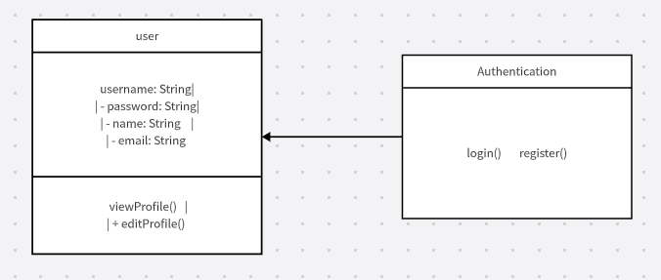  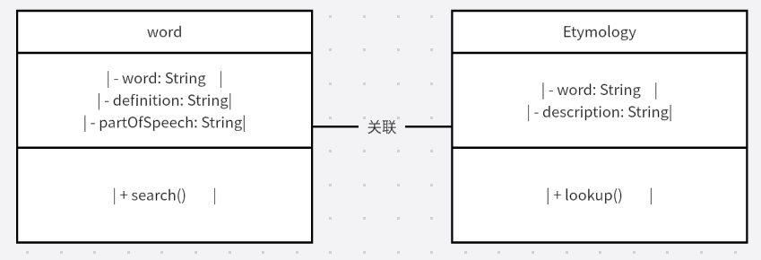  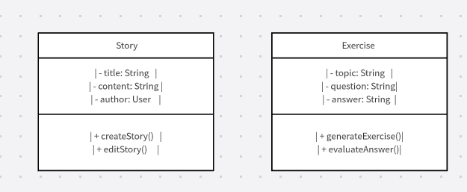  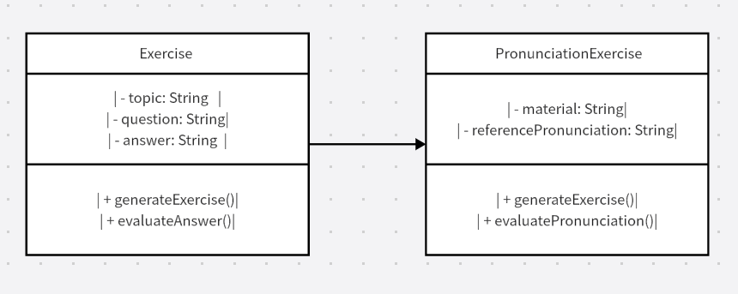  Use Case 1: User Login  Actor: User  Description: The user logs into the application.  Use Case 2: User Registration  Actor: User  Description: The user registers a new account in the application.  Use Case 3: View User Profile  Actor: User  Description: The user views their profile information.  Use Case 4: Edit User Profile  Actor: User  Description: The user edits their profile information.  Use Case 5: Search Word  Actor: User  Description: The user searches for the definition and part of speech of a word.  Use Case 6: Lookup Etymology  Actor: User  Description: The user looks up the etymology of a word.  Use Case 7: Create Story  Actor: User  Description: The user creates a new story.  Use Case 8: Edit Story  Actor: User  Description: The user edits an existing story.  Use Case 9: Generate Dialogue Exercise  Actor: User  Description: The user generates a dialogue exercise for practicing conversation skills.  Use Case 10: Evaluate Dialogue Answer  Actor: User  Description: The user evaluates their answer for a dialogue exercise.  Use Case 11: Generate Pronunciation Exercise  Actor: User  Description: The user generates a pronunciation exercise for practicing pronunciation skills.  Use Case 12: Evaluate Pronunciation  Actor: User  Description: The user evaluates their pronunciation for a pronunciation exercise.  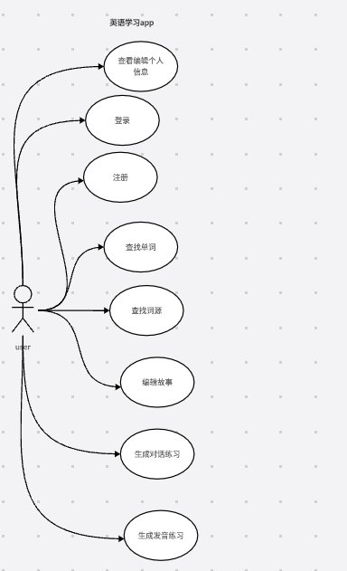  2. 系统分解（P267-P280）  （1）设计问题域子系统：  （完善模型、划分主题P273图）  用户管理子系统：  负责处理用户的登录、注册、·查看和编辑个人资料等功能。  包含User类和相关的登录、注册、个人资料操作等方法。  单词查询子系统：  负责处理用户对单词的查询操作，包括搜索单词的定义和词性等信息。  包含Word类和相关的单词查询方法。  词源查询子系统：  负责处理用户对单词词源的查询操作，提供单词的词源信息。  包含Etymology类和相关的词源查询方法。  故事管理子系统：  负责处理用户的故事创作和编辑操作。  包含Story类和相关的故事创建、编辑方法。  对话练习子系统：  负责生成对话练习题目并评估用户的回答。  包含DialogueExercise类和相关的对话练习生成、回答评估方法。  发音练习子系统：  负责提供发音练习材料和评估用户的发音准确性。  包含PronunciationExercise类和相关的发音练习生成、评估方法。  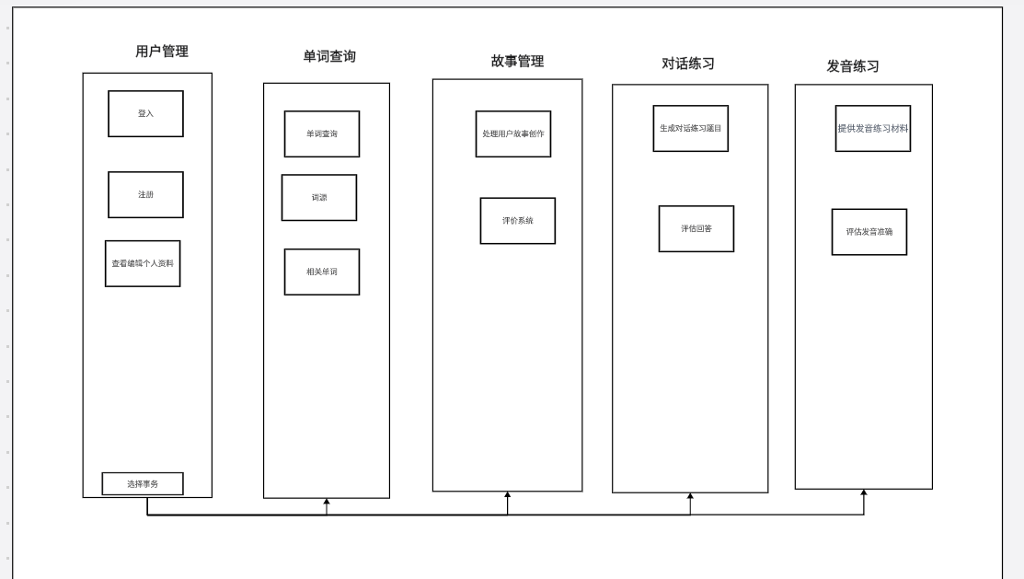  （2）设计人机交互子系统  （分类用户，设计界面P249图）  用户：  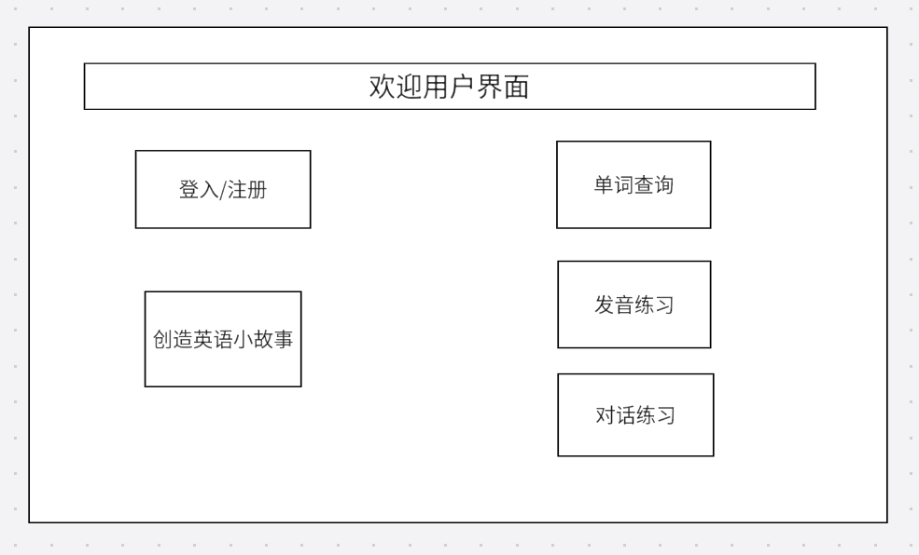  管理员：  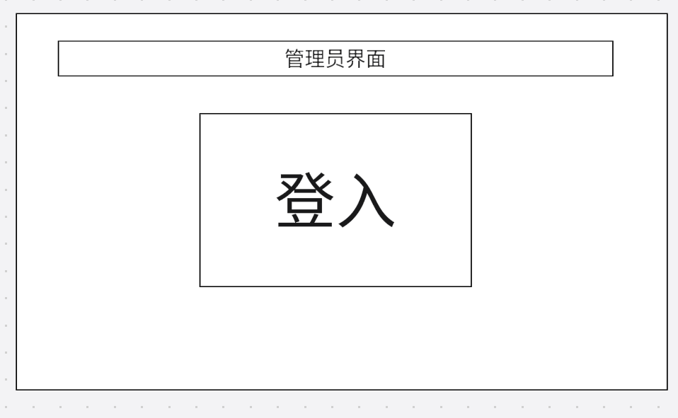  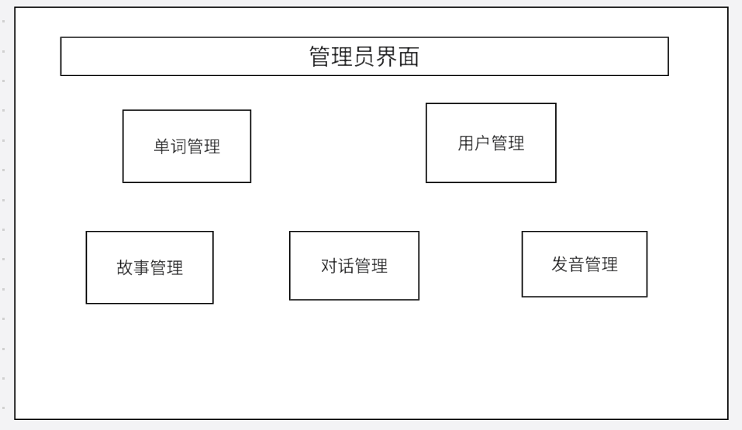  （3）设计任务管理子系统：  - 优先任务管理：  - 任务列表：管理员可以查看当前的优先任务列表，显示任务的名称、描述和截止日期等关键信息。  - 添加任务：管理员可以通过界面添加新的优先任务。需要输入任务的名称、描述和截止日期等信息，并设定任务的优先级。  - 编辑任务：管理员可以编辑现有的优先任务，包括修改任务的名称、描述和截止日期等信息。  - 删除任务：管理员可以从列表中删除已完成或不再需要的优先任务。  - 标记任务进展：管理员可以更新任务的状态或进展，例如将任务标记为进行中、已完成或延迟等。  - 关键任务管理：  - 任务列表：管理员可以查看当前的关键任务列表，显示任务的名称、描述和截止日期等关键信息。  - 添加任务：管理员可以通过界面添加新的关键任务。需要输入任务的名称、描述和截止日期等信息，并设定任务的优先级。  - 编辑任务：管理员可以编辑现有的关键任务，包括修改任务的名称、描述和截止日期等信息。  - 删除任务：管理员可以从列表中删除已完成或不再需要的关键任务。  - 设置任务优先级：管理员可以为关键任务设定优先级，以便更好地管理和排序任务列表。  （4）设计数据管理子系统：  选择关系数据库管理系统  - User（用户）类：  - 属性：  - username: String（用户名）  - password: String（密码）  - name: String（姓名）  - email: String（电子邮件）  - Word（单词）类：  - 属性：  - word: String（单词）  - definition: String（定义）  - partOfSpeech: String（词性）  - Etymology（词源）类：  - 属性：  - word: String（单词）  - description: String（描述）  - Story（故事）类：  - 属性：  - title: String（标题）  - content: String（内容）  - DialogueExercise（对话练习）类：  - 属性：  - topic: String（主题）  - question: String（问题）  - answer: String（答案）  - PronunciationExercise（发音练习）类：  - 属性：  - material: String（材料）  - referencePronunciation: String（参考发音）  设计用来读写文件的类：  public class FileHandler {  private String filePath; // 文件路径  public FileHandler(String filePath) {  this.filePath = filePath;  }  public String readFromFile() {  // 从文件中读取数据的逻辑  // 返回读取到的数据  }  public void writeToFile(String data) {  // 将数据写入文件的逻辑  }  }  FileHandler类包含了一个filePath属性，表示要读写的文件路径。构造函数用于初始化该属性。类中还包含了readFromFile方法和writeToFile方法用于读取和写入文件。  在readFromFile方法中，可以编写代码来读取文件中的数据，并将其返回。例如使用FileReader、BufferedReader等类进行文件读取操作。  在writeToFile方法中，你可以编写代码来将传入的数据写入文件。例如使用FileWriter、BufferedWriter等类进行文件写入操作。  通过创建一个FileHandler类，可以在其他类中实例化该类的对象，并调用其方法来读写文件。这样可以将文件操作的逻辑封装在一个类中，使代码更加模块化和可维护。  - 定义类中的服务（P280-282）  - User 类的服务：  - login(): 用户登录系统。  - register(): 用户注册新账号。  - viewProfile(): 查看用户个人资料。  - editProfile(): 编辑用户个人资料。  - Word 类的服务：  - search(): 根据关键词查询词汇的定义。  - Etymology 类的服务：  - lookup(): 根据词汇查询其词源信息。  - Story 类的服务：  - createStory(): 创建新故事。  - editStory(): 编辑已有故事。  - DialogueExercise 类的服务：  - generateExercise(): 生成对话练习题目。  - evaluateAnswer(): 评估对话练习的答案。  - PronunciationExercise 类的服务：  - generateExercise(): 生成发音练习题目。  - evaluatePronunciation(): 评估发音练习的准确性。  类图的优化见4；  4. 进一步优化（P282-287）  （调整关联和继承关系等，完善类图和用例模型）  优化的要点：  - 简化类的属性：对于一些不必要的属性，如Authentication类中的username和password，可以直接在方法参数中传递，避免暴露敏感信息。  - 细化方法定义：每个方法应该具备清晰的功能和参数，确保方法的职责单一，并且使用合适的命名。  - 优化关联关系：在类之间建立合适的关联关系，如Story类和User类之间的关联，以便进行相关操作。  - 引入合适的继承关系：在Exercise类和PronunciationExercise类中引入继承关系，确保相关类之间具备一定的共享属性和方法。  - 调整方法的返回类型：确保方法返回的数据类型符合需求，如search()方法返回一个Word对象列表。  - 遵循面向对象设计准则：遵循单一职责原则、开闭原则、里氏替换原则等准则，确保类的设计符合面向对象的设计原则。  最终类图：  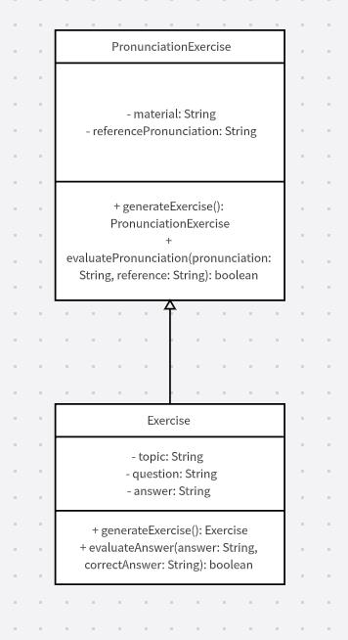  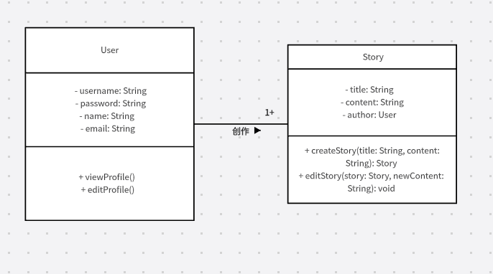  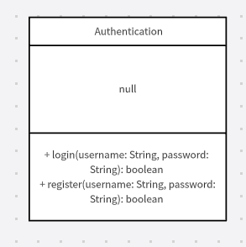  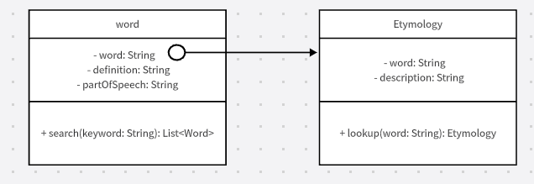  用例模型：  要点：  优化该模型的要点：  - 确定明确的用例名称和描述  - 识别和明确用例的主要参与者  - 添加异常情况和错误处理  - 强调输入和输出数据  - 考虑安全性和权限控制  - 引入合适的关系和依赖  - 考虑性能和可扩展性  - 重点关注用户体验  - 定期回顾和更新用例模型  - 与团队成员共享和讨论  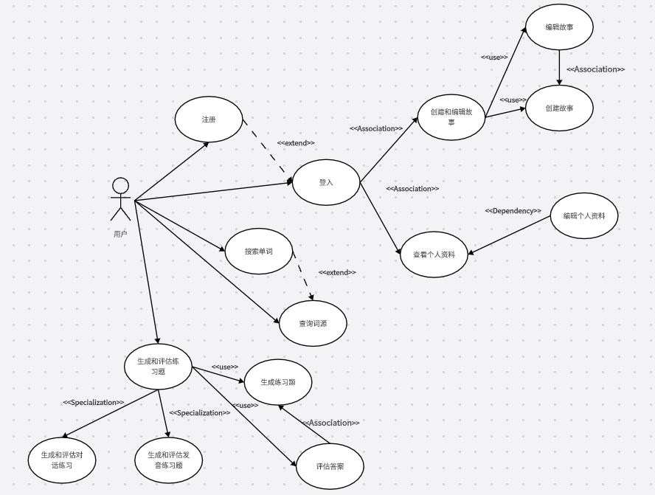  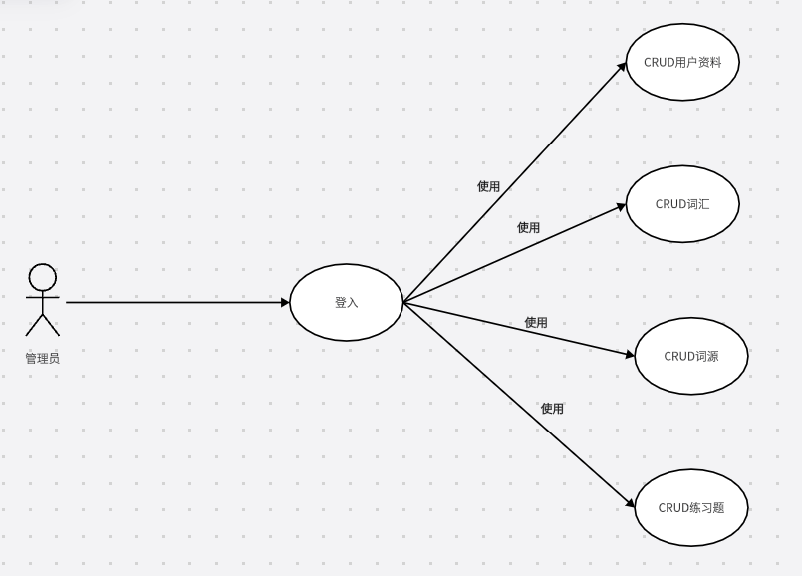
总结 | 实验心得体会：  - 功能全面：您的项目提供了多种功能，覆盖了英语学习的不同方面，包括词汇学习、语言文化了解、写作能力和口语训练等。这种综合性的设计使得用户能够在一个应用中获取全面的学习体验。  - 用户友好：通过设计用户登录、注册和个人资料管理等功能，您的项目能够提供个性化的学习体验，并且允许用户记录和跟踪自己的学习进展。这样的设计有助于增加用户的参与度和粘性。  - 数据库支持：您的项目设计了相关的数据库表，用于存储用户信息、词汇数据、故事内容等。这样的设计能够有效地管理和组织数据，提供高效的查询和操作。  改进意见：  - 用户反馈机制：为了进一步改进用户体验，您可以考虑添加用户反馈的机制，让用户能够提供意见和建议。这样可以帮助您了解用户的需求，并及时进行改进和优化。  - 数据更新和扩充：英语学习领域的词汇和语言文化是不断更新和变化的，建议您定期更新和扩充词汇库、故事内容以及语言文化知识，保持内容的新鲜度和丰富度。  - 交互设计优化：在界面设计和交互流程上，可以进一步优化用户体验。确保界面简洁明了、操作流程清晰，并提供友好的提示和指导，使用户能够轻松使用和享受学习过程。
附录 | 无

